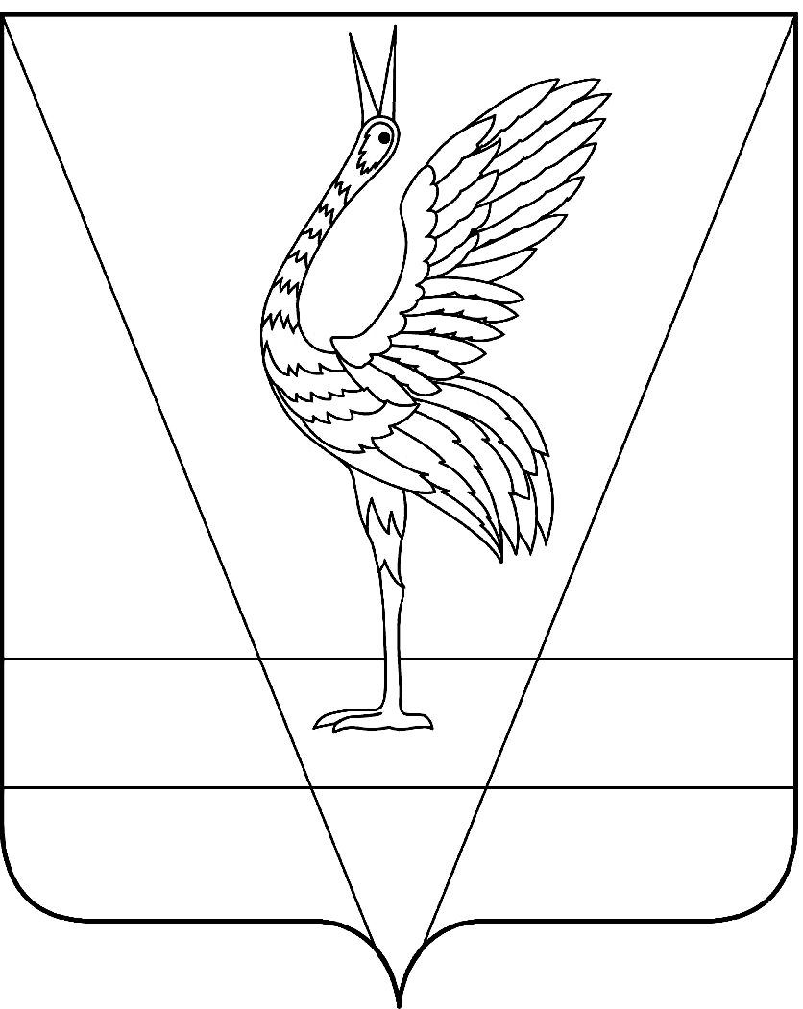
АДМИНИСТРАЦИЯ УЖУРСКОГО РАЙОНА
КРАСНОЯРСКОГО КРАЯ

ПОСТАНОВЛЕНИЕ

20.09.2021 г. Ужур № 706

Об утверждении сети муниципальных
образовательных учреждений Ужурского
района на 2021-2022 учебный год

В соответствии со статьей 9 Федерального закона от 29.12.2012 года № 273-ФЗ «Об образовании в Российской Федерации», статьей 19 Устава Ужурского района, ПОСТАНОВЛЯЮ:
1. Утвердить сеть муниципальных образовательных учреждений Ужурского района на 2021-2022 учебный год:
- сеть муниципальных общеобразовательных учреждений начального общего, основного общего и среднего общего образования Ужурского района согласно приложению № 1;
- сеть муниципальных дошкольных образовательных учреждений Ужурского района согласно приложению № 2;
- сеть дошкольных групп в муниципальных общеобразовательных учреждениях начального общего, основного общего и среднего общего образования Ужурского района согласно приложению № 3;
- сеть муниципальных образовательных учреждений дополнительного образования Ужурского района согласно приложению № 4.
2. Контроль за выполнением постановления возложить на директора Муниципального казенного учреждения «Управление образования Ужурского района» И.В. Милину.
3. Постановление вступает в силу в день, следующий за днем его официального опубликования в специальном выпуске районной газеты «Сибирский хлебороб».

Глава района К.Н. Зарецкий
Приложение № 1 к постановлению
администрации Ужурского района
от 20.09.2021 № 706

Сеть муниципальных образовательных учреждений начального общего, основного общего и среднего общего образования
в Ужурском районе на 2021-2022 учебный год

№ п/п | Учреждения | Обучение детей в образовательных организациях, реализующих программы общего образования |  | Обучение детей в отдельных классах для обучающихся с ограниченными возможностями здоровья образовательных организаций
№ п/п | Учреждения | Количество обучающихся | Количество классов-комплектов | Количество обучающихся | Количество классов-комплектов
1 | МБОУ «Ужурская СОШ № 1 им. ГСС А.К.Харченко» | 657 | 31
2 | МБОУ «Ужурская СОШ № 2» | 376 | 20 | 48 | 4
3 | МБОУ «Ужурская СОШ № 3» | 498 | 23
4 | МБОУ «Ужурская СОШ № 6» | 798 | 33
5 | МБОУ «БерёзовологскаООШ» | 33 | 7
6 | МБОУ «Златоруновская СОШ им. ГСС К.Ф. Белошапкина» | 247 | 14 | 14 | 1
7 | МБОУ «Ильинская СОШ» | 104 | 11 | 3 | 1
8 | МБОУ «Крутоярская СОШ» | 336 | 20 | 42 | 4
9 | МБОУ «Кулунская ООШ» | 143 | 9
10 | МБОУ «Локшинская СОШ» | 96 | 11
10.1 | Ашпанский филиал МБОУ «Локшинская СОШ» | 43 | 7
11 | МБОУ «Малоимышская СОШ» | 125 | 11 | 6 | 1
12 | МБОУ «Михайловская СОШ им. ГСС А.К. Скрылёва » | 93 | 11 | 4 | 1
13 | МБОУ «Озероучумская ООШ» | 72 | 8
14 | МБОУ «Приреченская СОШ» | 190 | 15 | 14 | 2
15 | МБОУ «Солгонская СОШ» | 317 | 20 | 17 | 2
15.1 | филиал Тарханская НОШ МБОУ «Солгонская» СОШ» | 10 | 2
15.2 | филиал Терехтинская НОШ МБОУ «Солгонская» СОШ» | 6 | 1
16 | МБОУ «Тургужанская ООШ» | 38 | 6 | 3 | 1
 | ВСЕГО: | 4182 |  | 151

Приложение № 2 к постановлению
администрации Ужурского района
от 20.09.2021 № 706

Сеть муниципальных дошкольных образовательных учреждений
в Ужурском районе на 2021-2022 учебный год

№ п/п | Учреждение | Количество групп | Количество воспитанников
1 | МБДОУ д/с №1 «Росинка» | 13 | 310
2 | МБДОУ д/с №2 «Родничок» | 6 | 150
3 | МБДОУ Ужурский детский сад №3 «Журавлёнок» | 10 | 251
4 | МБДОУ «Солгонский детский сад» | 4 | 94
 | ВСЕГО: | 33 | 805

Приложение № 3 к постановлению
администрации Ужурского района
от 20.09.2021 № 706

Сеть дошкольных групп в муниципальных образовательных учреждениях
начального общего, основного общего и среднего общего образования
в Ужурском районе на 2021-2022 учебный год

№ п/п | Учреждение | Количество групп | Количество воспитанников
1 | МБОУ «Златоруновская СОШ им. ГСС К.Ф.Белошапкина» (дошкольные группы) | 3 | 53
2 | МБОУ «Крутоярская СОШ» (дошкольные группы) | 3 | 66
3 | МБОУ «Кулунская ООШ» (дошкольные группы) | 0 | 0
4 | МБОУ «Локшинская СОШ» (дошкольные группы) | 2 | 15
4.1 | Ашпанский филиал МБОУ «Локшинская СОШ» (дошкольные группы) | 0 | 0
5 | МБОУ «Малоимышская СОШ» (дошкольные группы) | 3 | 32
6 | МБОУ «Михайловская СОШ им. ГСС А.К.Скрылёва» (дошкольные группы) | 2 | 29
7 | МБОУ «Озероучумская ООШ» (дошкольные группы) | 3 | 33
8 | Прилужский филиал МБОУ «Тургужанская ООШ» (дошкольные группы) | 1 | 18
9 | МБОУ «Приреченская СОШ» (дошкольные группы) | 3 | 45
 | ВСЕГО: | 20 | 291

Приложение № 4 к постановлению
администрации Ужурского района
от 20.09.2021 № 706

Сеть муниципальных образовательных учреждений
дополнительного образования в Ужурском районе на 2021-2022 учебный год

№ п/п | Учреждение | Учебных групп | Кружков-групп | Учащихся | Кружковцев
1 | МБОУ ДО «Ужурская спортивная школа» | 59 |  | 698
 | в т.ч персонифицированнное ДО | 14 |  | 168
2 | МБОУ ДО «Ужурский центр дополнительного образования» | 111 |  | 1445
3 | МБУ ДО «Ужурская ДШИ» | 29 |  | 204
 | ВСЕГО: | 209 |  | 2347

